Вчера исполняющий обязанности главы управы района Теплый Стан, Комиссаров Николай Сергеевич, провел встречу с жителями дома по адресу: ул. Профсоюзная, д. 132, к.1.
25.12.2024
Вчера исполняющий обязанности главы управы района Теплый Стан, Комиссаров Николай Сергеевич, провел встречу с жителями дома по адресу: ул. Профсоюзная, д. 132, к.1.
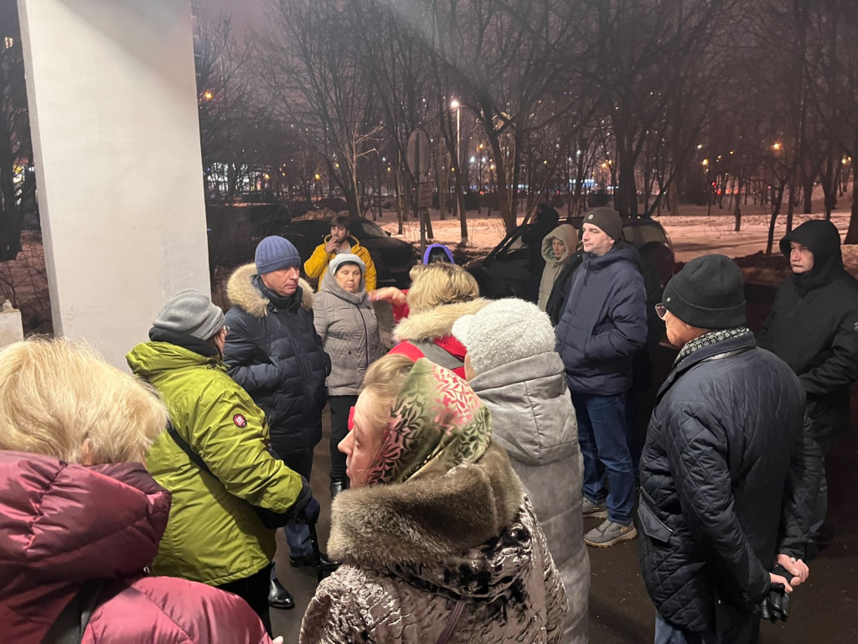
В ходе обсуждения поднимались вопросы благоустройства территории, содержания жилого фонда, а также соблюдение норм и правил организации торговли в прилегающем к жилому дому магазине. На встрече присутствовали жители соседних домов, которые присоединились к обсуждению проблем. Все поступившие вопросы и обращения были взяты в работу, и по ним будут даны соответствующие решения.

Адрес страницы: http://teplystan.mos.ru/social-services/detail/12738145.html
Управа района Теплый Стан города Москвы

